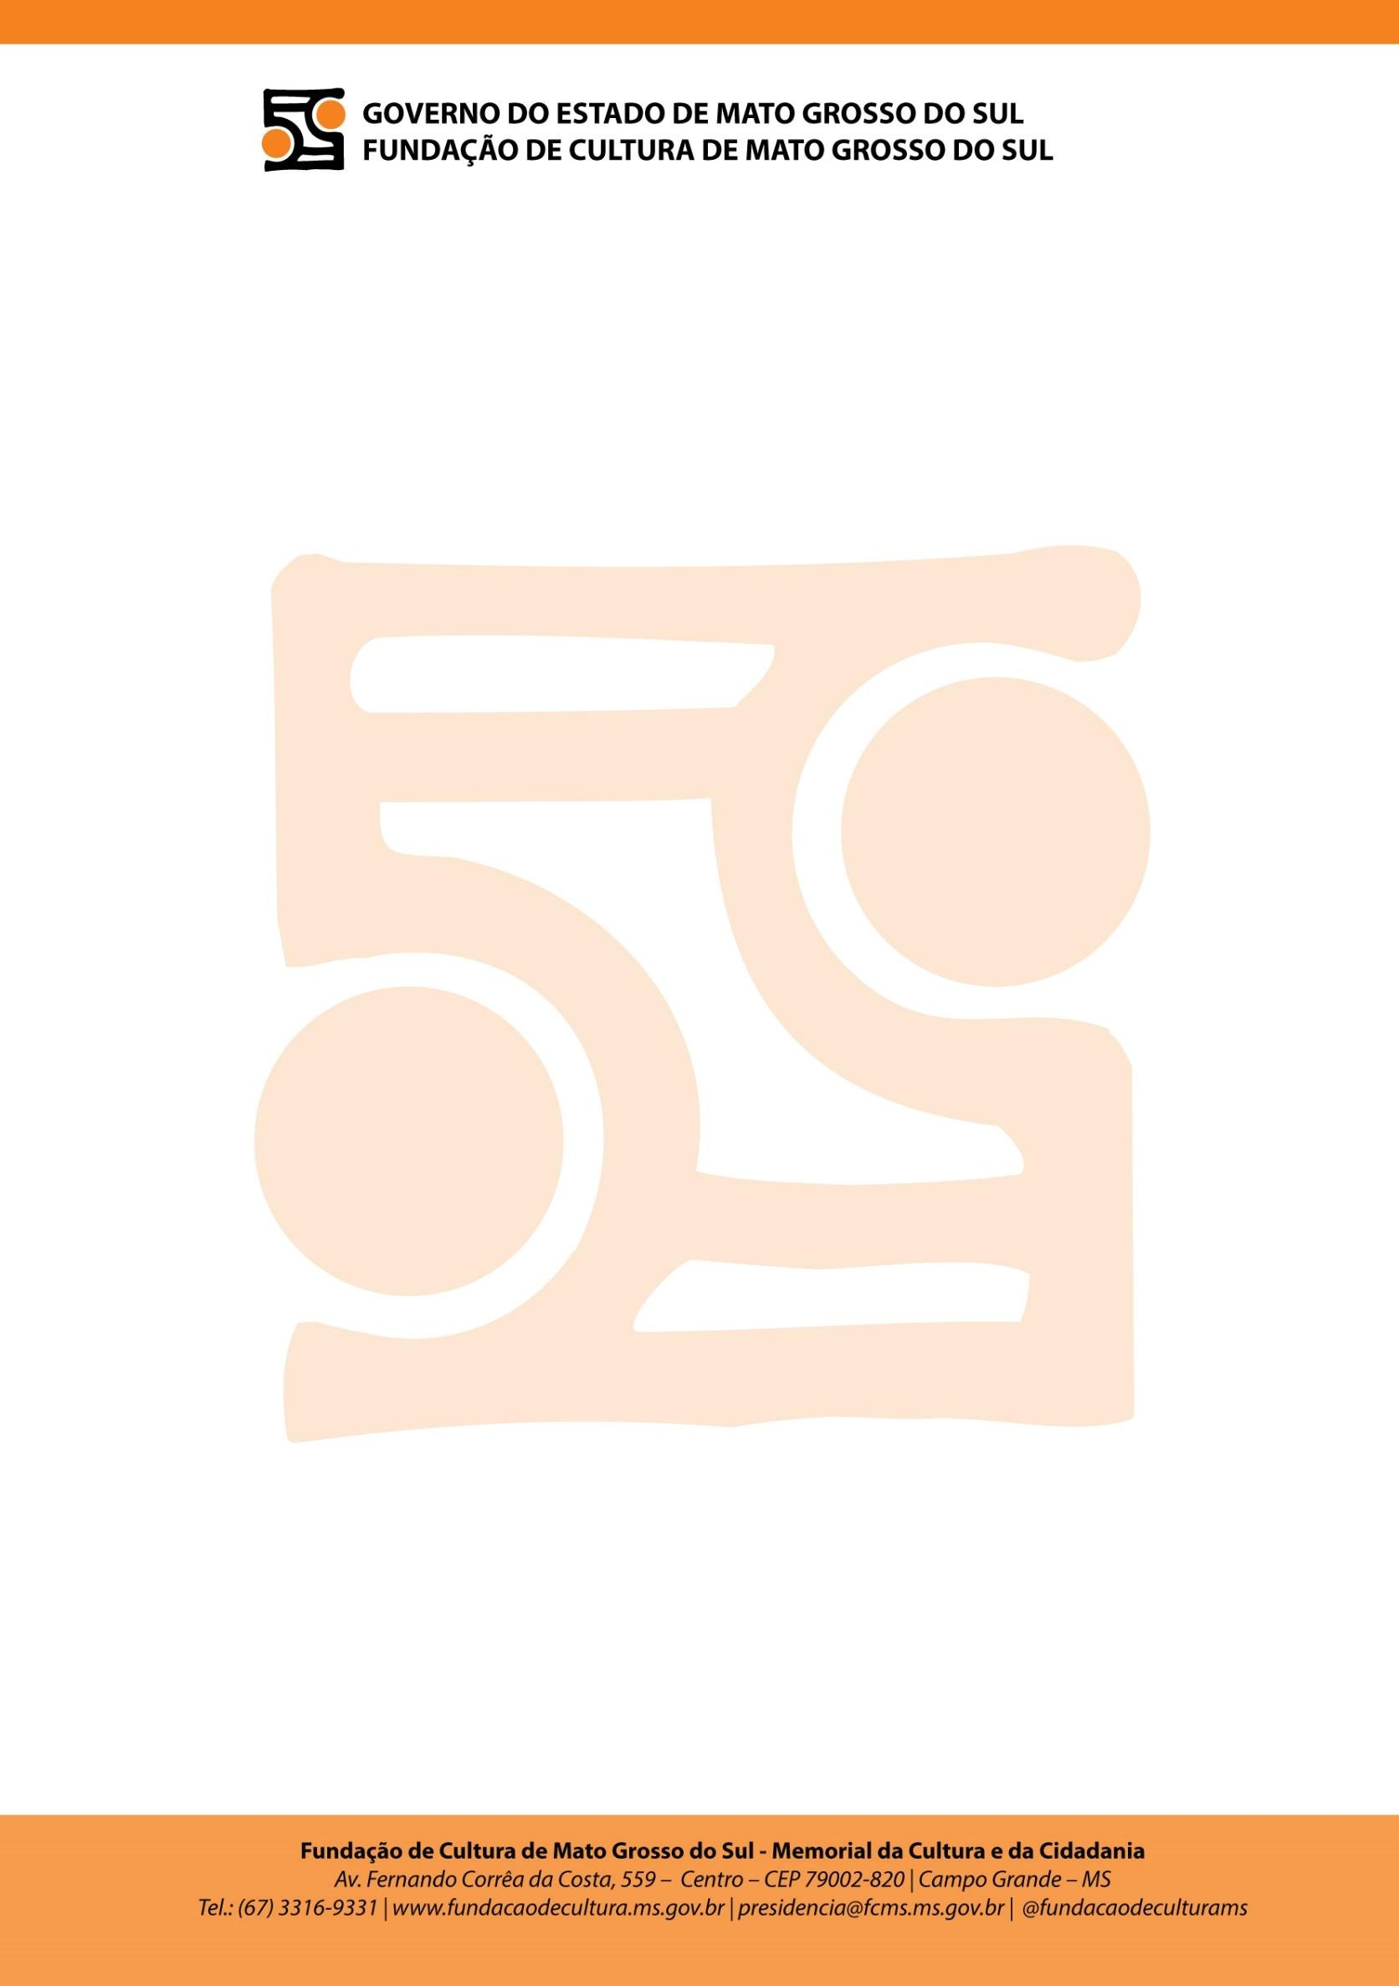
JUSTIFICATIVA

EXTRATO DA JUSTIFICATIVA DE INEXIGIBILIDADE DE CHAMAMENTO PÚBLICO DO TERMO DE FOMENTO CELEBRADO ENTRE A LIGA INDEPENDENTE DOS BLOCOS CARNAVALESCOS DE CORUMBÁ/MS-LIBLOC E A FUNDAÇÃO DE CULTURA DE MATO GROSSO DO SUL

Processo Administrativo: 85.013.945-2025

REFERENTE: A finalidade da presente PARCERIA a celebração de TERMO DE FOMENTO estabelecida entre a Administração Pública e a Associação Civil denominada Liga Independente dos Blocos Carnavalescos de Corumbá/MS , sem fins lucrativos, legalmente constituída inscrita no CNPJ sob o nº 05.963.291/0001-37 , com sede na Rua Paraná, 08- Centro, na cidade de Corumbá/ MS, por meio da formalização do Termo de Fomento, destinado a apoiar a “ Apoio financeiro ao desfile dos blocos oficiais de Corumbá 2026”, conforme condições estabelecidas no termo de Fomento.

RESUMO: Termo de Fomento com a Liga Independente dos Blocos Carnavalescos de Corumbá/MS- LIBLOC
Do Valor: R$ 420.000,00 ( Quatrocentos e Vinte Mil Reais)

DA JUSTIFICATIVA

A LIGA INDEPENDENTE DOS BLOCOS CARNAVALESCOS DE
CORUMBÁ/MS-LIBLOC, é a entidade carnavalesca que congrega os blocos carnavalescos independentes do município de Corumbá.

Considerando que o carnaval da cidade de Corumbá /MS é o maior do Estado e com grande destaque na região Centro -Oeste, que dentre as atrações destaca-se a existência dos blocos independentes, que todos os anos tomam conta da cidade com a participação de moradores locais e turistas.

Considerando que a LIBLOC-Liga Independente dos Blocos Carnavalescos de Corumbá se fundamenta na sua legitimidade para organizar e executar o desfie dos Blocos independentes em Corumbá/ MS.

Considerando a vasta experiência da LIBLOC na organização e execução do desfile dos blocos ao longo dos anos, o que confere à mesma a expertise necessária para assegurar a qualidade e sucesso na realização do evento.

Considerando, conforme se depreende do plano de trabalho e da documentação anexadas no processo, a Associação supracitada ser uma organização da sociedade civil, sem fins lucrativos, expressivo e atuante na execução de projetos culturais dessa natureza. Que a Liga é a única entidade legitima para organizar o desfile dos blocos carnavalescos independentes carnaval na cidade de Corumbá.

DA CONCLUSÃO

Diante de todo o exposto, ao analisarmos a proposta apresentada pela Entidade, verificamos que a INEXIGIBILIDADE DO CHAMAMENTO PUBLICO se justifica, pois com vistas nos documentos acostados nos autos, considero que as metas propostas só poderão ser alcançadas pela entidade específica devido a sua inexorável capacidade no trato deste tema singular, é que a administração pública afasta a realização do chamamento público, nos termos do caput do art. 31, da Lei Federal nº 13.019/2014.

Destacamos que a LIGA INDEPENDENTE DOS BLOCOS CARNAVALESCOS DE CORUMBÁ/MS-LIBLOC única entidade com capacidade e estrutura para a realização de evento com tamanha envergadura é restando, portanto, caracterizada a oportunidade e conveniência da Administração Pública.

Campo Grande – MS, 05 de dezembro de 2025.

EDUARDO MENDES PINTO
DIRETOR PRESIDENTE
FUNDAÇÃO DE CULTURA DE MATO GROSSO DO SUL

